
懒人请投币
立项文档

版本号： V1.1

修订历史记录
日期 | 版本 | 说明 | 作者
2015-8-31 | 1．0 | 建立文档 | 黄一璐、吕加、熊珍平

目 录
修订历史记录 2
1. 概述 1
1.1. 项目定义 1
1.2. 项目目标 1
2. 项目范围 1
3. 项目定义过程 3
4. 项目组的知识要求和技能要求 3
5. 项目组人力资源 4
6. 协同环境 5
7. 重用公司资源分析 5
8. 项目数据管理 5
9. 项目其他输出 5

概述

项目定义
项目名称（中文）：懒人请投币 （Lazy端、Crazy端）

项目目标
客户目标 | 项目组成长目标
(Lazy端)为懒人提供便捷服务，懒人可发布需求，并选择信用度高的勤人来帮他解决需求，并提供一定的佣金。  (Crazy端)为勤人提供小兼职，勤人可抢接懒人所发布的需求，完成需求后可收到懒人提供的佣金。 | 深入对手机APP功能的了解，对订单抢单与查询流程的熟悉，提高项目组成员的综合分析能力。

项目范围

系统 | 模块 | 功能
懒  人  请  投  币  （  L  a  z  y  端  ） | 个人中心 | 展示个人资料，可修改个人资料。
懒  人  请  投  币  （  L  a  z  y  端  ） | 我的订单 | 可查看已完成的订单并对勤人进行评价
懒  人  请  投  币  （  L  a  z  y  端  ） | 我的订单 | 可查看待完成的订单
懒  人  请  投  币  （  L  a  z  y  端  ） | 我的订单 | 可查看未评价的订单
懒  人  请  投  币  （  L  a  z  y  端  ） | 我的订单 | 可查看每一个订单的详情
懒  人  请  投  币  （  L  a  z  y  端  ） | 发布消息 | 可编辑并发布需求信息
懒  人  请  投  币  （  L  a  z  y  端  ） | 接收并确认订单 | 确认勤人已完成事件
懒  人  请  投  币  （  L  a  z  y  端  ） | 接收并确认订单 | 确认订单支付（也可选择当面付）
 | 地图 | 可定位懒人所在地点，并清楚看到周围的勤人

系统 | 模块 | 功能
懒  人  请  投  币  （  C  r  a  z  y  端  ） | 个人中心 | 展示个人资料，可修改个人资料。
懒  人  请  投  币  （  C  r  a  z  y  端  ） | 我的订单 | 可查看待完成的订单
懒  人  请  投  币  （  C  r  a  z  y  端  ） | 我的订单 | 可查看已完成的订单
懒  人  请  投  币  （  C  r  a  z  y  端  ） | 我的订单 | 可查看每一个订单的详情
懒  人  请  投  币  （  C  r  a  z  y  端  ） | 抢单 | 可抢接懒人发布的需求
 | 地图 | 可定位勤人所在地点，并清楚看到周围的懒人

项目定义过程
- 项目所属类型：定制型项目（中型）。
- 生存周期模型：瀑布型，模型如下。
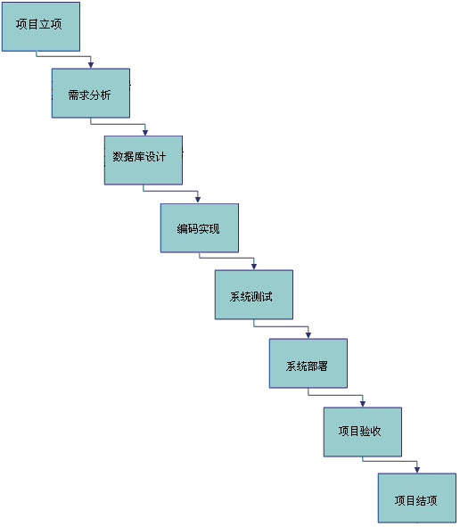

项目组的知识要求和技能要求
知识要求 | 技能要求
- 熟悉APP  - 熟悉工作流管理； | - 熟悉IOS开发技术  - SQL server、MySql；

项目组人力资源
姓名 | 本项目承担角色 | 文档、代码权限 | 备注
倪伟健 | 项目经理（PM） | RCAD | - 监督和控制项目进度；  - 做好项目组日常工作安排，确保项目组工作顺利开展；  - 指导、监督、考核开发人员的工作
黄一璐 | 项目组长（PL） | RCA | - 及时汇报项目进度、问题；  - 协调项目组中的各项任务；  - 严格按照研发工作相关规范和标准进行编码实现以及相关文档的编写（需求、概要设计、安装部署说明书）；  - 对自己实现的代码进行走查、完成单元测试并完成单元测试报告的编写；  - 遵从PM分配的工作任务并按规定完成；
吕加、  熊珍平 | 项目组员 | RCA | - 严格按照研发工作相关规范和标准进行编码实现以及相关文档的编写（需求、概要设计、安装部署说明书）；  - 对自己实现的代码进行走查、完成单元测试并完成单元测试报告的编写；  - 遵从PM、PL分配的工作任务并按规定完成；
备注: 文档、代码权限——以RCAD表示（R—只读；C—签进、签出；A—新增；D—删除）

协同环境
环境名称 | 具体内容
开发工具 | Xcode、  Mysql
数据库服务器
项目文档路径及源代码服务器及地址
源代码项目名称 | Lazy

重用公司资源分析
无

项目数据管理
项目过程中所有文档需要统一按照提交至项目文档服务器中。 项目组成员需按照配置管理员的要求使用各自的账号将项目文档及源代码存入指定目录，并做到及时更新。

项目其他输出
无；

